מגישים:

ויטלי אגינסקי ת.ז 306458373

ענת כהן ת.ז 305147035

סיכום פרוייקט ראייה ממוחשבת

2020

בחרנו לבצע את הפתרון בצורה של למידה עמוקה.

עקב DATA SET קטן , עשרות תמונות, לאמן רשת מ"אפס" עלול להיות בעייתי ולא להביא לתוצאות טובות

בחרנו בשיטה של transfer learning במהלכה לוקחים pre trained network , שומרים על רובה ללא שינוי ורק משנים שכבות ספיציפיות שנועדות להתמודד עם ה DATA החדש. שיטה זו עובדת גם שיש מעט DATA.

שיקולי התכן ובחירת הרשת היו:

* אחוז גילוי גבוה
* מהירות
* Reuse ופשטות מימוש
* אילוצי עמדת הבדיקה (בעיקר WINDOWS)

לאחר בחינת מספר אפשרויות בינהן YOLO , FASTER RCNN , Single shot detection (SSD),החלטנו ללכת על FASTER RCNN כיוון שלפי הספרות היא יותר טובה בלזהות עצמים צמודים מאשר YOLOאבל יותר איטית.

כיוון שרוב הציון הוא על דיוק החלטנו לא לקחת סיכון.

SDD לא נבחר מאותה סיבה של דיוק.

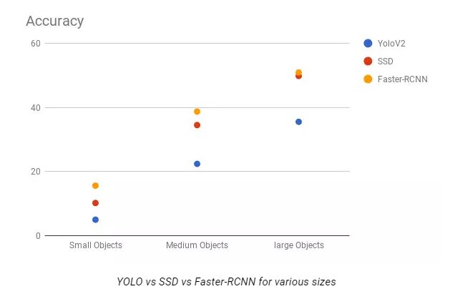

השתמשנו ב FRCNN שיש ב PYTORCH MODELS אשר אומנה על COCO DATASET.

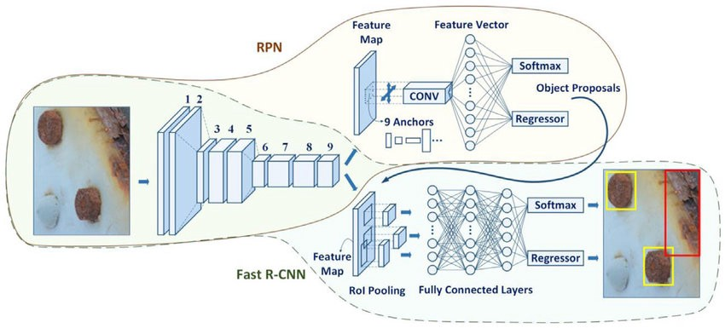

מבנה הרשת

השכבה שהחלפנו נקראית FastRCNNPredictor זאת השכבה האחרונה במודל שמורכבת משתי רשתות מוצא:

אחת ל classification – softmax במקרה שלנו משמשת לזיהוי הצבע.

אחת ל bound box – regressor. – משמשת לחישוב ה BOX.

לצערנו לאחר מספר ניסיונות לאמן את הרשת לא הצלחנו לגרום לה לזהות צבעים. לאחר עיון באינטרנט, הבנו שאין חשיבות מיוחדת לבצע בתהליך האימון המקורי של הרשת ולכן הוא מלכתחילה לא נלמד כמו שצריך.

עקב זאת על מנת ללמוד את הצבעים היה צורך כנראה לפתוח עוד שכבות ברשת ולאמן אותן מחדש.

כיוון שכמות הנתונים שיש לנו מאוד קטנה החלטנו לא לעשות זאת.

במקום זאת אימנו את הרשת בצורה הבאה:

הפכנו את כל ה LABELS של הצבע ל LABEL זהה,כלומר ביטלנו את ההתייחסות לצבע.

הרשת אומנה רק להבדיל אוטובוס מרקע, וזה כן נתן תוצאות טובות.

כלומר קיבלנו זיהוי של מיקומי האוטובוס בתמונה ( ה BOUNDING BOX).

השלב השני לאחר שקיבלנו רק את התמונה של האוטובוס היה למצוא את הצבע.

לצורך כך התבססנו על רשת שמזהה צבעים של מכוניות.

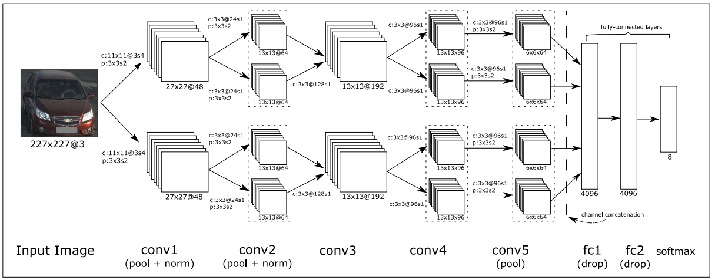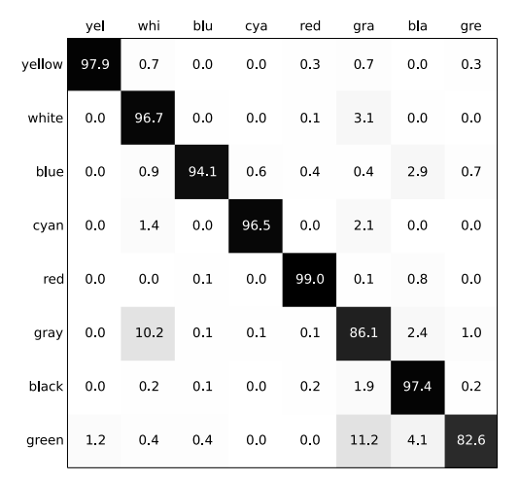

למעשה כל רשת אומנה בנפרד והן לכאורה בלתי תלויות.

מהרשת הראשונה חילצנו את מיקומי האוטובוסים בתמונה ויצרנו תת תמונות שסופקו לרשת השניה שנועדה לסווג את הצבע.

שלב מקדים לתהליך האימון היה data augmentation שבו יצרנו תמונות נוספות על בסיס תמונות קיימות בעיקר על ידי סיבוב ושינוי הבהירות של התמונה.

לאחר מספר ניסיונות אימון שכלל שינוי של HYPER PARAMETERS נבחרו המודלים שנתנו את הביצועים הכי טובים על ה VALIDATION SET והמשקולות שלהם נשמרו לשימוש ה DETECTOR.

Reference

<https://pytorch.org/tutorials/intermediate/torchvision_tutorial.html>

<https://cv-tricks.com/object-detection/faster-r-cnn-yolo-ssd/>

<https://github.com/beerboaa/Color-Classification-CNN>

<https://arxiv.org/pdf/1510.07391.pdf>